REQUISITOS VERSION PHP 8.1

1. Clonar el repositorio en el equipo local. EN EL HTTDOCS

2. ejecutar comando para intalar librerias. "composer install"

RECUERDE TENER INSTALADO LA VERSION DE PHP 8.1

3. Esperar a que termine que cargar los paquetes.

4.Abrimos la carpeta del proyecto en visual code.

5. buscamos el archivo .env.example y copiamos todo y lo pegamos en un archivo nuevo llamado .env

6.Escribimos en consola en la ruta del proyecto descargardo el comando php artisan serve

7. copiamos la direccion que nos arroja la cual es nuestra direccion de servidor.

8. nos dirigimos a POSTAM y creamos una request de GET y pegamos la url

9. Tenemos 4 requets en el POSTMAN

RUTA 1

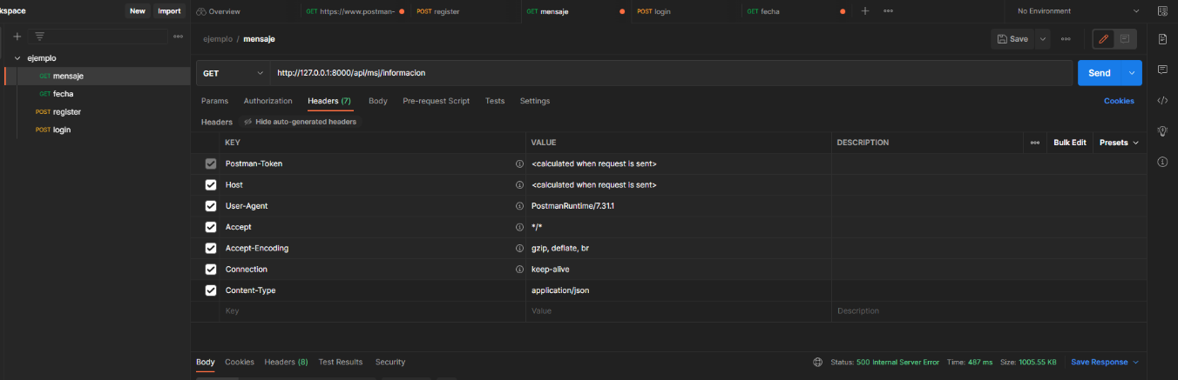

RUTA 2

RUTA 3 REGISTRO

RUTA 4 LOGIN

10. una ves tengamos las rutas creadas, procedemos a utilizar la ruta de registro la cual nos va a registrar, mandamos los datos por el body en formato JSON